به نام خدا

ابوالفضل ملک احمدی ۴۰۱۲۰۵۱۶۷

قسمت اول :  
برای سرچ در pdb در قسمت سرچ اپشن های مورد نظر را بر اساس اینکه همه اپشن ها رو داشته باشه یا یکی مثلا اولی را داشته باشه یا دومی (or) را درج کنیم و سپس گزینه سرچ را انتخاب میکنیم به صورت زیر :

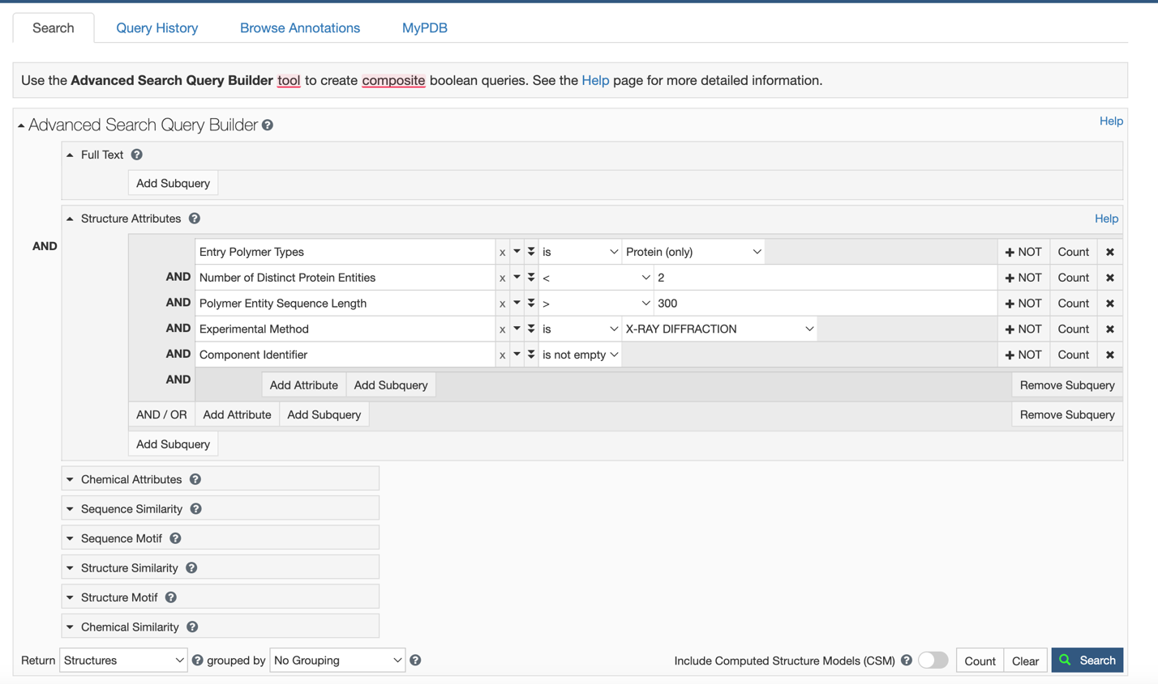

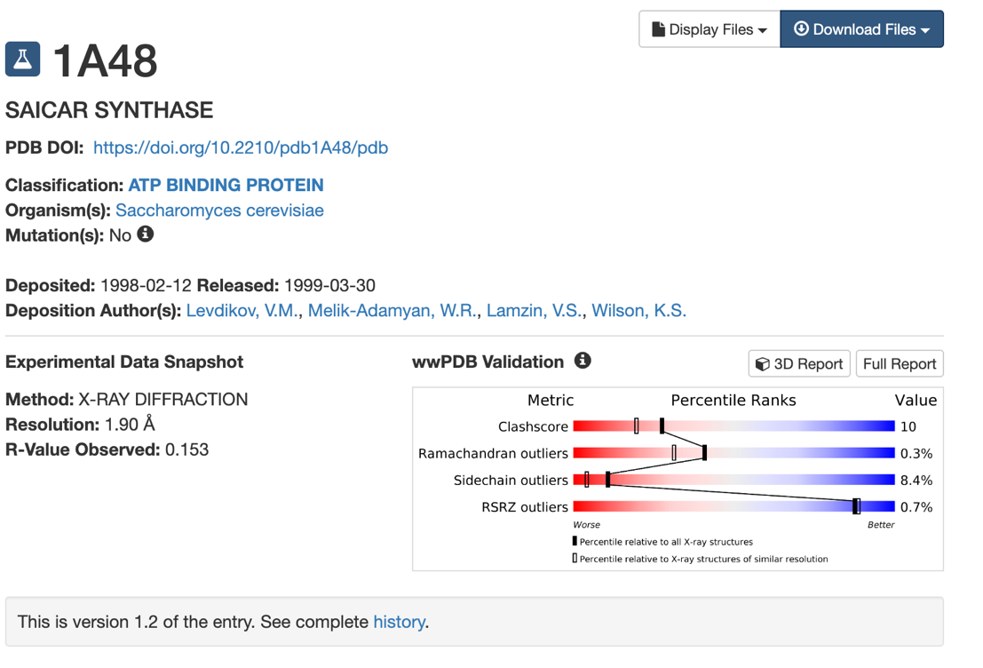بعد از سرچ کردن از لیست پروتیین های پیدا شده یک پروتیين با شرایط گفته شده را انتخاب میکنیم که در اینجا پروتیئن زیر انتخاب میشود :

نوع پروتیین

اسم پروتیین

کد پروتیین در pdb

و مولکول شیمیایی انتخابی  در شکل زیر نمایش داده شده است :

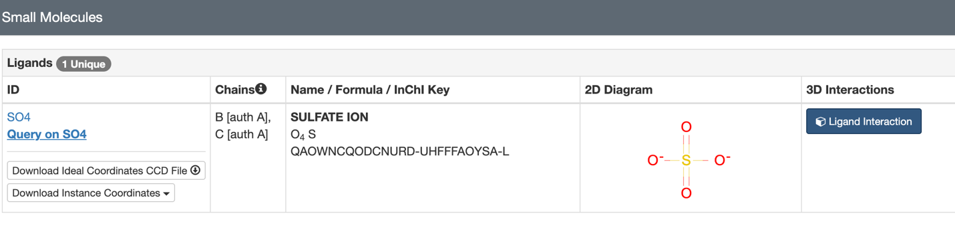



قسمت ۲:

نمایش قسمت های مختلف خواسته شده در vmd :

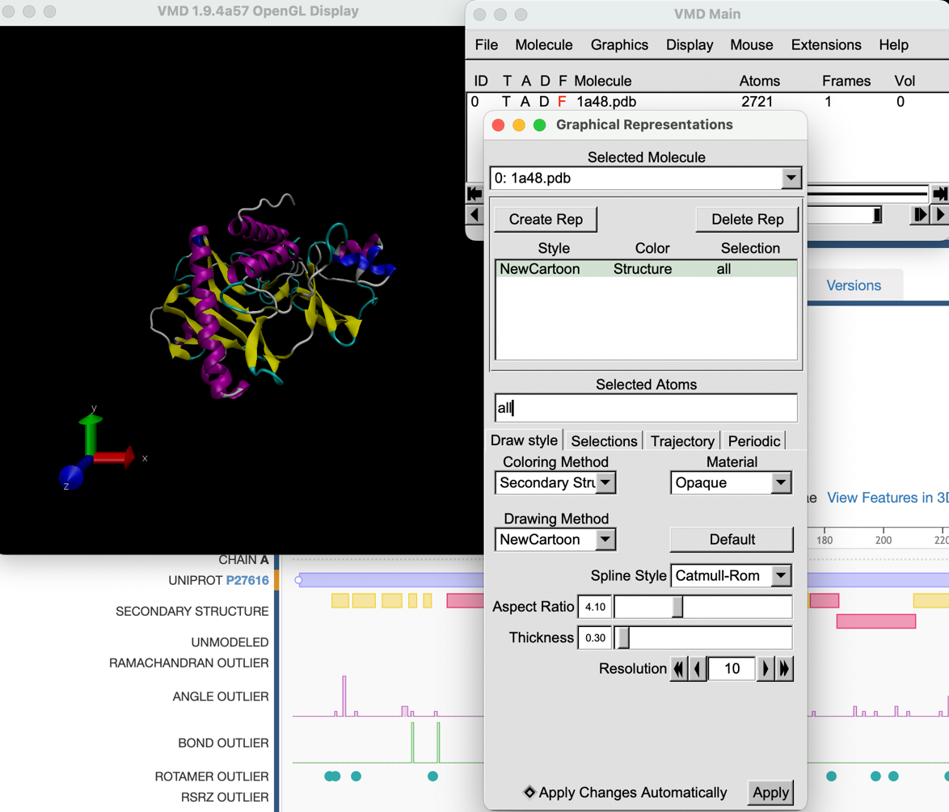

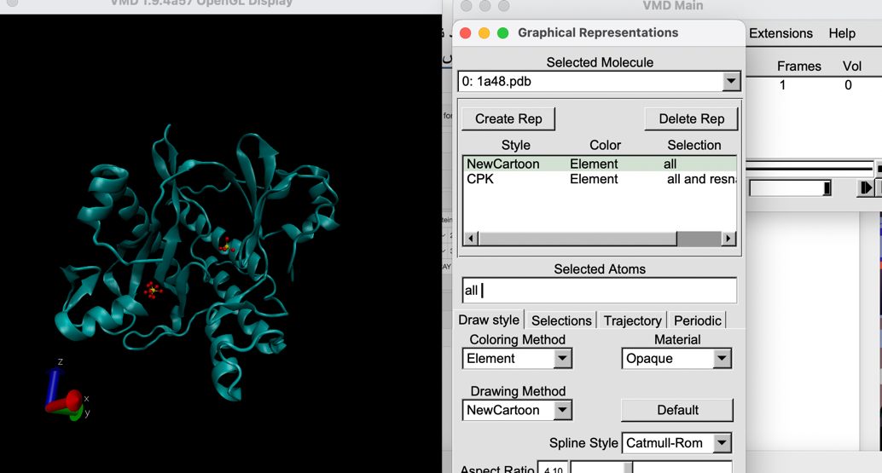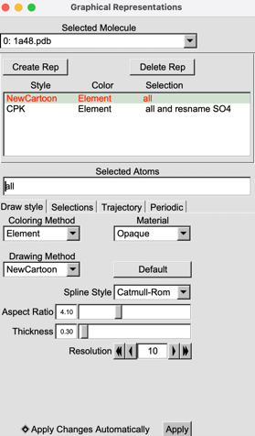

: 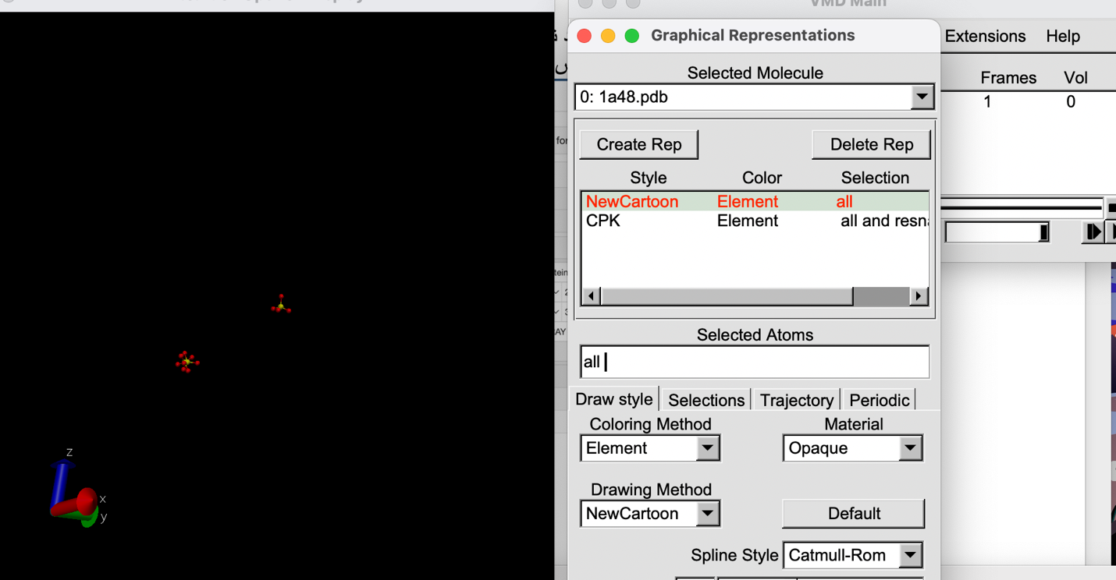

قسمت ۳ :

ابتدا کد سایت یونپرات را از پی دی بی استخراج کرده به صورت زیر :





سپس برای اطلاعات خواسته شده به سایت یونپرات رفته:

پروتئین انتخابی به طور طبیعی داری طول زیر است که از سایت یونیپرات به دست امده است :



برای اینکه با استفاده از سایت یونپرات بفهمیم که ایا کل پروتیین X-ray کرستالوگرافی شده است در این قسمت این اطلاعات أورده شده است :  
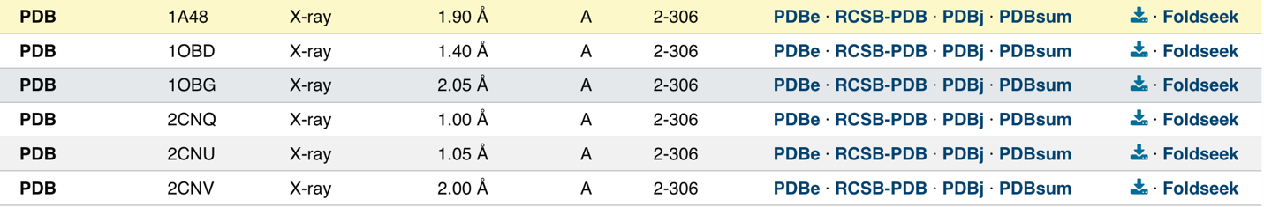

که با استفاده از این اطلاعات مشخص است که فققط یکی ایکسری کریستالوگرافی نشده است و از ۲ تا ۳۰۶ایکسری کریستالوگرافی شده است .

و برا اینکه ببینم  missing residue یا missing atomداریم در سایت پی دی بی از این قسمت از اختلاف موارد مشخص شده در عکس این را میتوان فهمید که دارد یا ندارد که با استفاده از عکس در این مورد وجود دارد

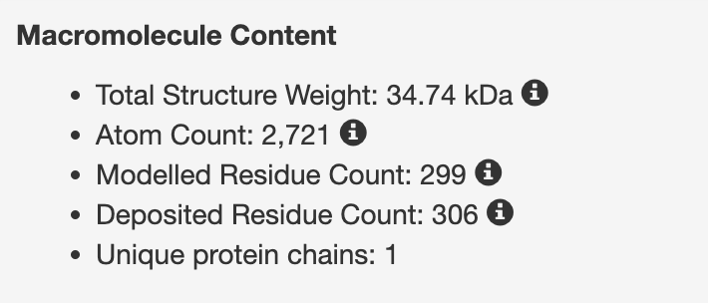



و برای اینکه ببینم ایا در محل اتصال قرار دارد یا نه در فایل پی دی بی دانلود شده در قسمت زیر تعداد میسینگ ها مشخص است و جایگاهشان :\* با استفاده از REMARK 465

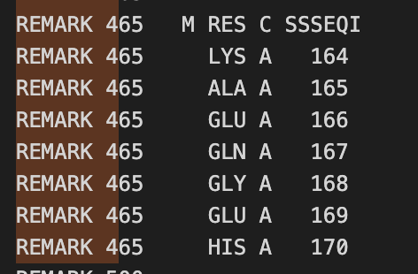

و در عکس زیر محل بایندینگ سایت ها را مشخص شده است :

\*با استفاده از REMARK 800

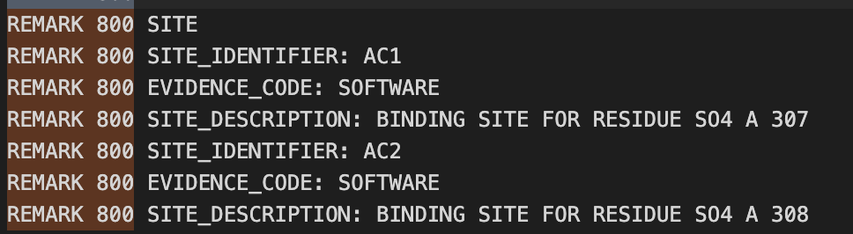

که در ان جایگاه قرار ندارد پس مسینگ ها در محل اتصال مولکول نیست .

قسمت ۴ :

برای اینکه ببینیم که ایا پترن ویژه ای داریم در سایت یونیپرات در قسمت Family & Domains به سایت prosite رفته و مشاهد میکنیم که آیا پترن ویژه ای گزارش شده یا خیر که در مورد پروتیین ما دو مورد گزارش شده است :

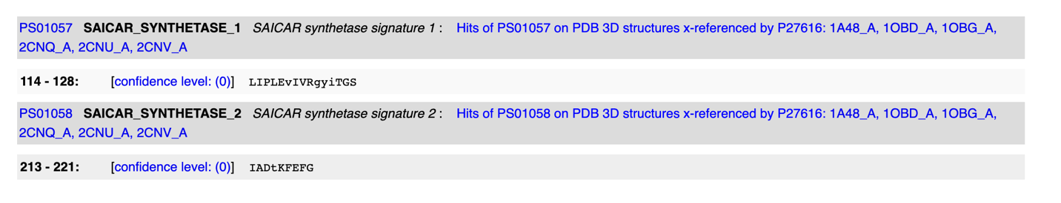

نمای اولیه سایت :

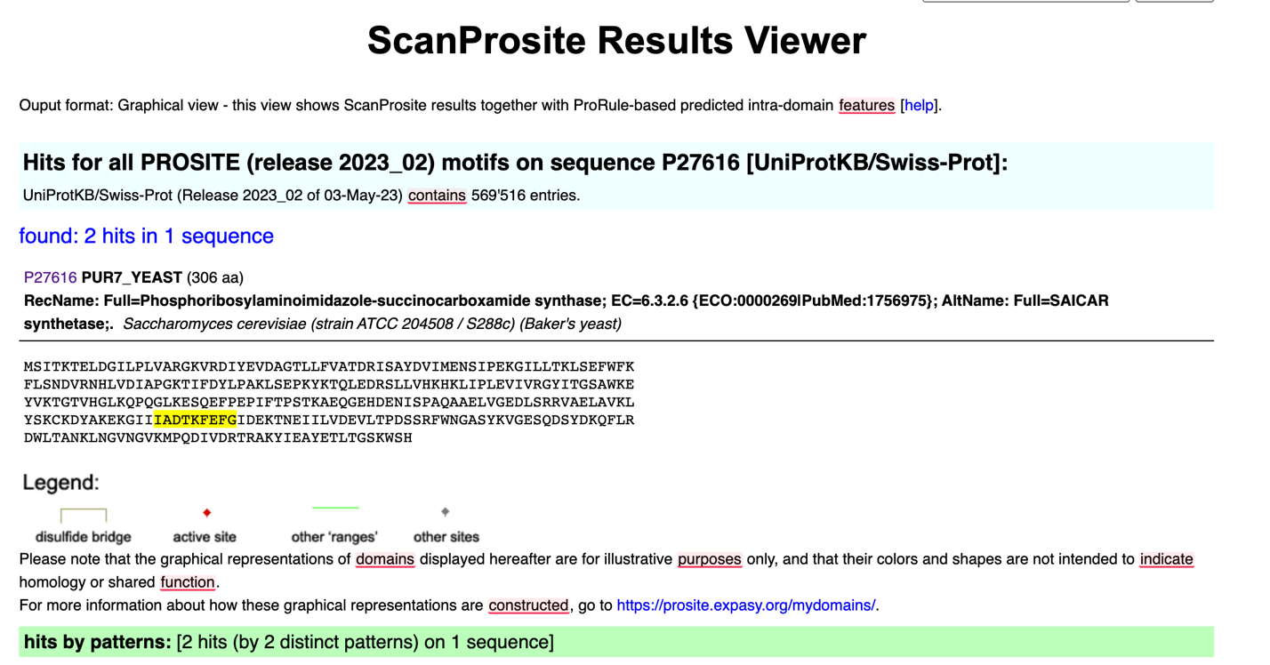

۵.کد در فایل زیپ ارسال شده و نمونه خروجی در زیر امده است :

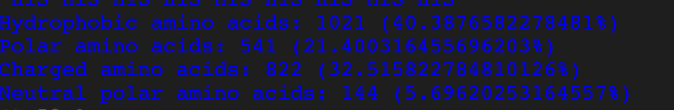

۶.برای پروتیین در نظر گرفته شده دی سولفید باندی نیست.نمونه خروجی در زیر امده و نیز کد به پیوست در فایل زیپ ارسال شده .

